PREDMET: Informatička pismenost
NADNEVAK: 01.06.2020.
UČITELJ: Goran Toth
NASTAVNA JEDINICA: Pišemo i brišemo - TIPKOVNICA
RAZRED: OOS 4

ZADATAK: MOLIM VAS DA NAPIŠETE REČENICE U SVOJE BILJEŽNICE ILI RAČUNALO. POKUŠAJTE IH NAUČITI I NACRTATI. POŠALJITE ODGOVORE RAZREDNICI.

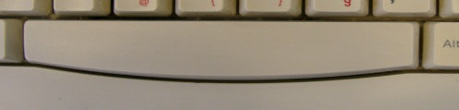
ZA RAZMAK KORISTIMO TIPKU (RAZMAKNICA) NA
TIPKOVNICI. RAZMAK PRITIŠĆEMO SAMO JEDAMPUT.

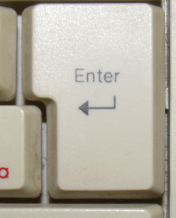

ZA PRELAZAK U NOVI RED KORISTIMO TIPKU (ENTER) NA TIPKOVNICI.

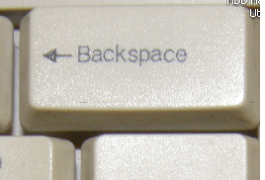

ZA BRISANJE SLOVA KORISTIMO TIPKU (BACKSPACE).

